首页

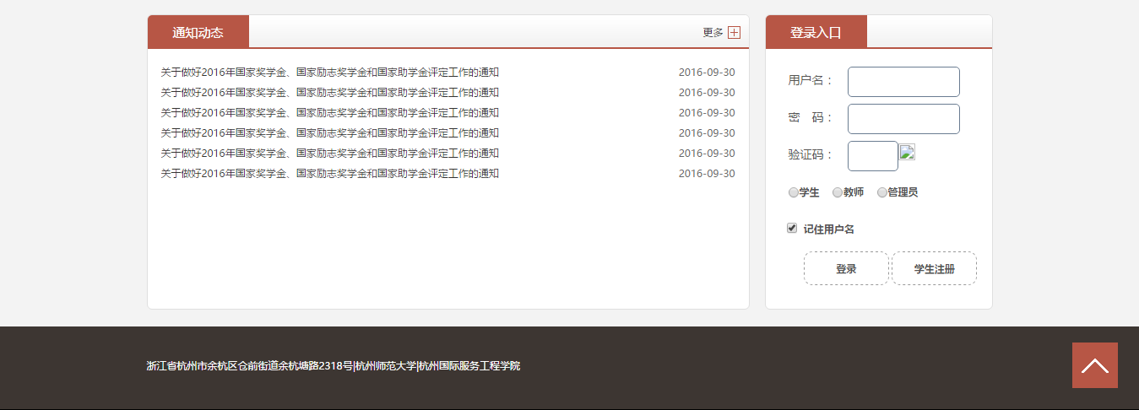

这是在学姐的原有基础上修改的，个人认为登录入口应该加个“忘记密码”链接？

这个部分只要登入入口能用就行了，学姐说其他的暂时不管。

注册界面
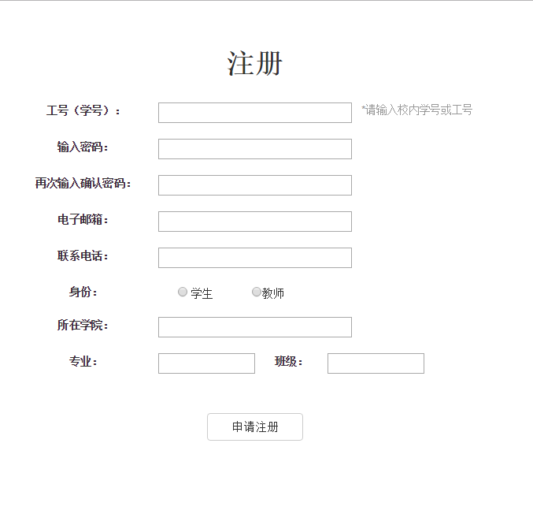无比简陋没什么好说的，应该功能目的达到就行。

忘记密码
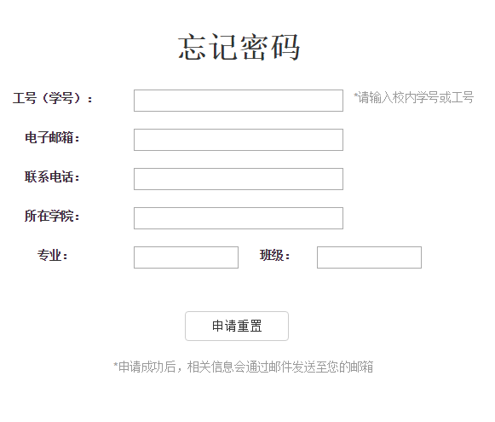

修改密码

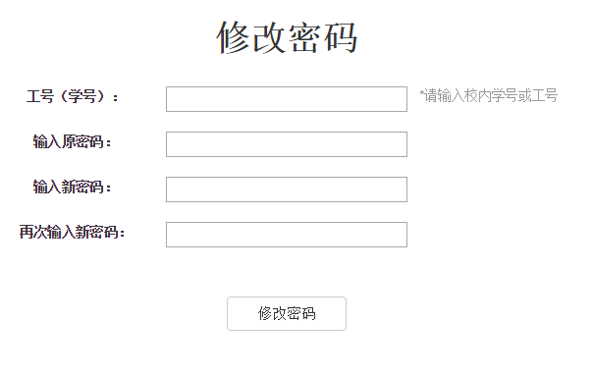

学生端（即学生登录成功后界面）
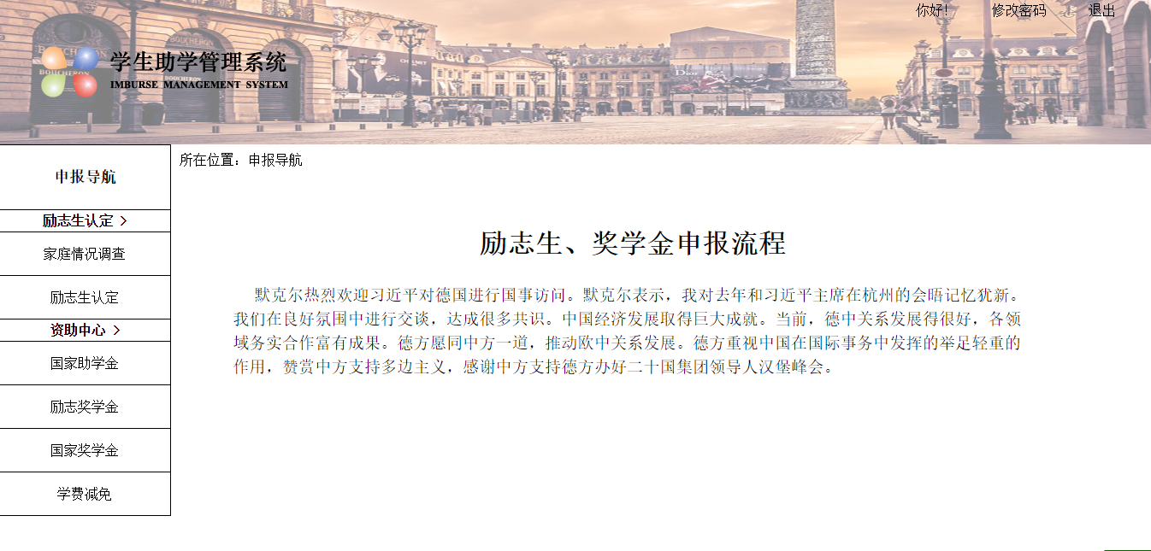

点击左边导航栏进入相应表格记录界面
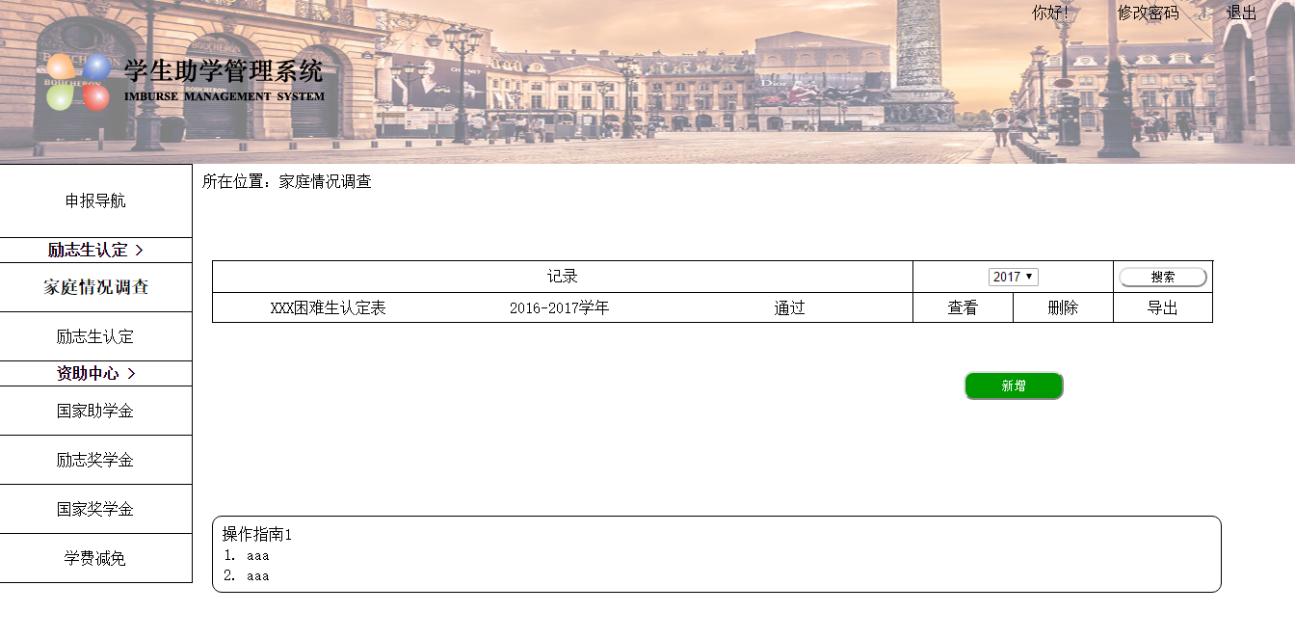
记录里三个字段：XX表、学年时间、通过状态
查看：点击后查看所填表格
删除：点击删除该条记录，包括该条记录包括的表
导出：导出表格（word）
新增：点击新增跳转至相应空白表格进行填写，保存后记录会多一条

*左边所有类别点击后均是类似画面，相关表格也不截图了。注意右上角的“你好！XXX”、“修改密码”、“退出”

教师端（即教师登录成功后界面）
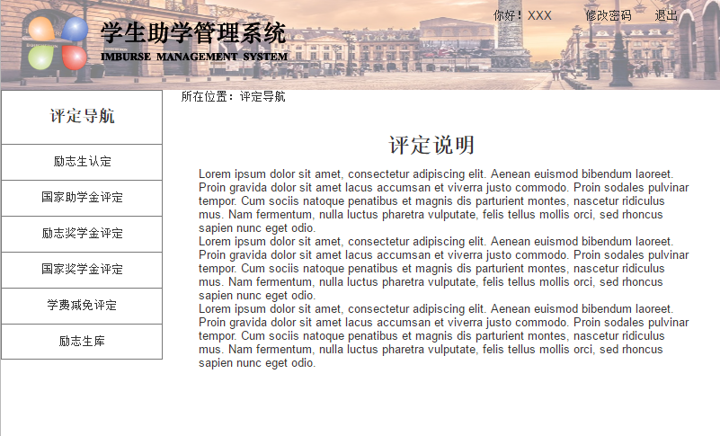
登进去后的界面和学生端差别不大就左边导航栏有变，但各种认定界面有不同。
励志生认定、励志奖学金评定、国家奖学金评定界面一样。如下图
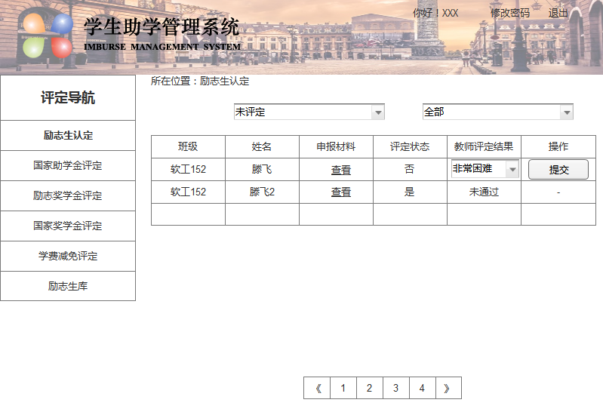
其中上排第一个下拉框有：全部、一般困难、困难、非常困难；第二个下拉框有：全部、班级1、班级2……
格子内下拉框：通过、不通过
查看：点击查看可看该学生提交的材料（就是表格）
提交：点击提交为学生评定

国家助学金评定
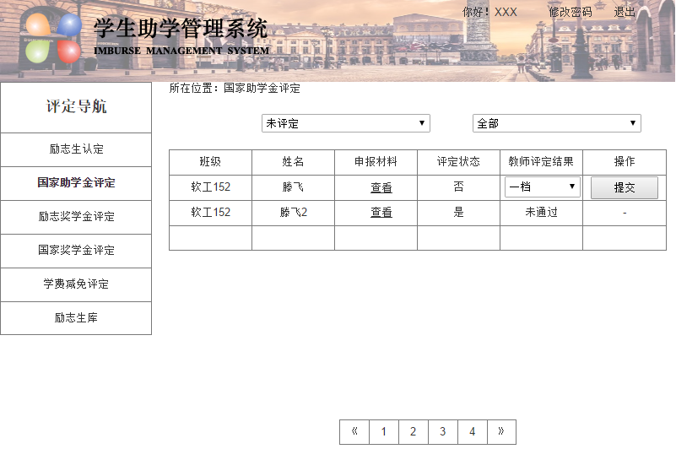
其余一样。就评定结果下拉框含有：一档、二档、未通过
“申报材料”改为“材料”，下面两个链接：个人信息、申报材料

学费减免评定
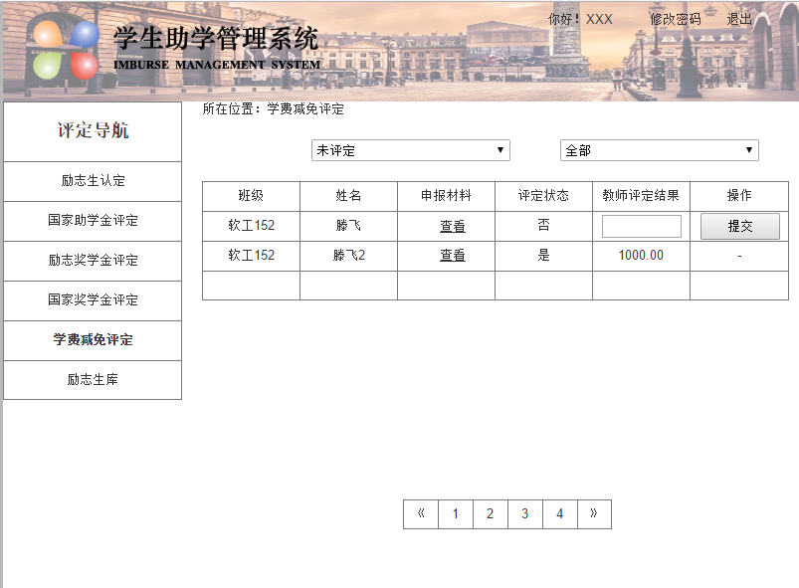
其余一样。就评定结果为text框，直接输入减免金额。
“申报材料”改为“材料”，下面两个链接：个人信息、申报材料。

励志生库
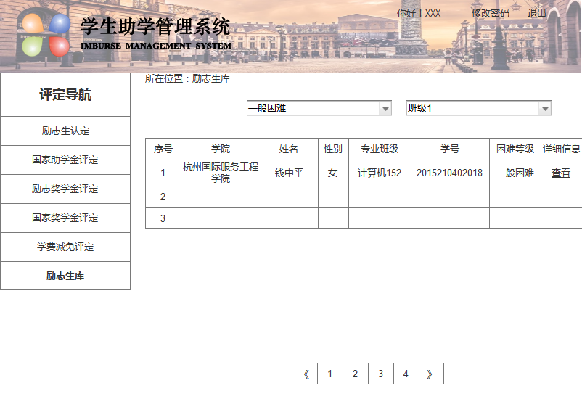
下拉框可选择班级（辅导员只能看自己管理的班级的励志生库），点击查看查看该生详细资料。

管理员端
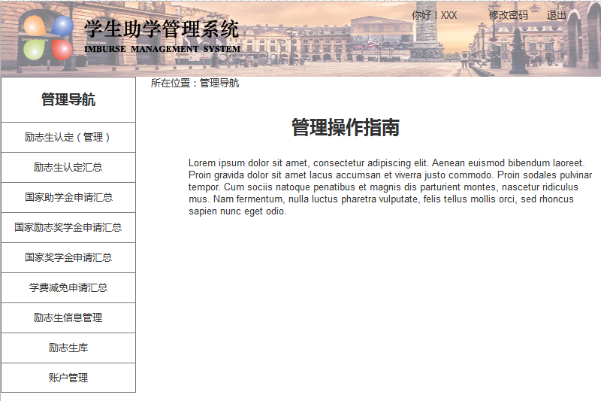

励志生认定（管理）
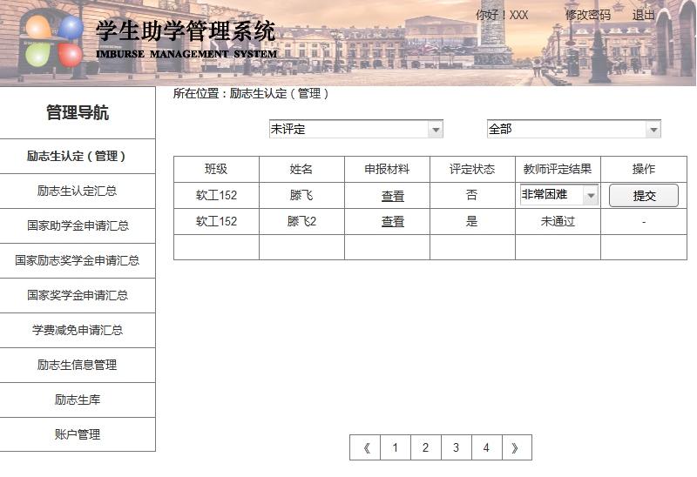
右侧同教师端改良版，更改事项详见另一文档
第一下拉框：通过、不通过、全部；第二下拉框：班级； 点击查看看详细信息，点删除闪出去该生该条记录和数据。导出汇总表按钮点击导出生成excel汇总表。

（国家励志奖学金、国家奖学金相同，但评定结果只有通过、不通过）

国家助学金汇总
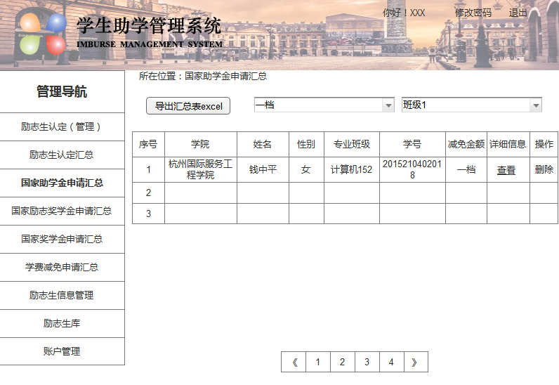
其余一样。第一下拉：一档、二档、未通过、全部。

学费减免汇总
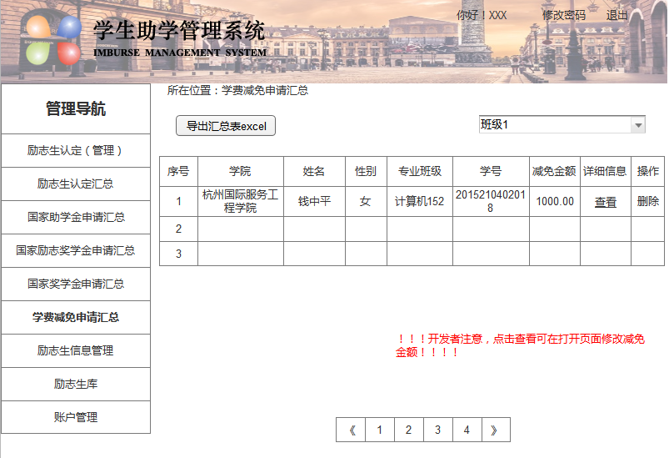
只可按班级查询，直接显示减免金额。

励志生信息管理
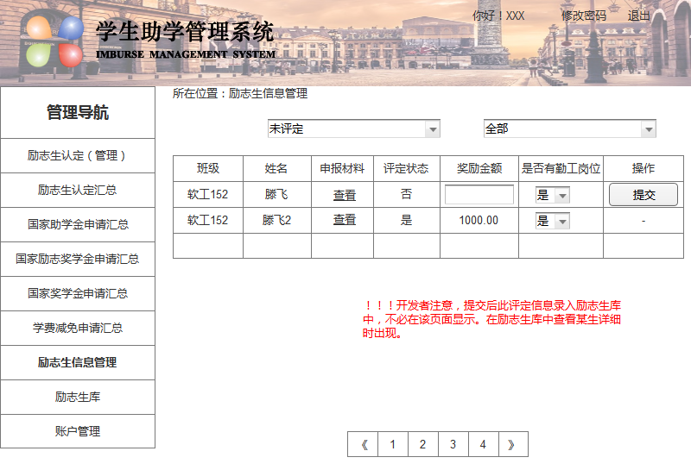
基本信息是通过填写《杭州师范大学家庭经济困难学生认定申请表》和《杭州师范大学学生及家庭情况调查表》，将里面的信息导入到励志生库中的。
剩余的信息由管理员输入。
基本信息：
序号
学院
姓名
性别
班级专业
学号
身份证号
生源地
家庭困难情况简介(不少于50个字）
是否特困（励志生中评定为特别困难的，就是特困，其他的都是否）
联系电话

注：班级专业：专业+班级
生源地：家庭地址
剩下的信息由管理员输入。
本年度是否申请国家助学贷款
是否有勤工助学岗位
本年度获得奖励情况（包括国家奖学金、师范奖学金和其他奖励）
本年度获得奖励总额
本年度获得资助情况（包括国家励志奖学金、国家助学金、外设奖学金、临时困难补助和其他资助）
本年度获得资助总额
备注

励志生库
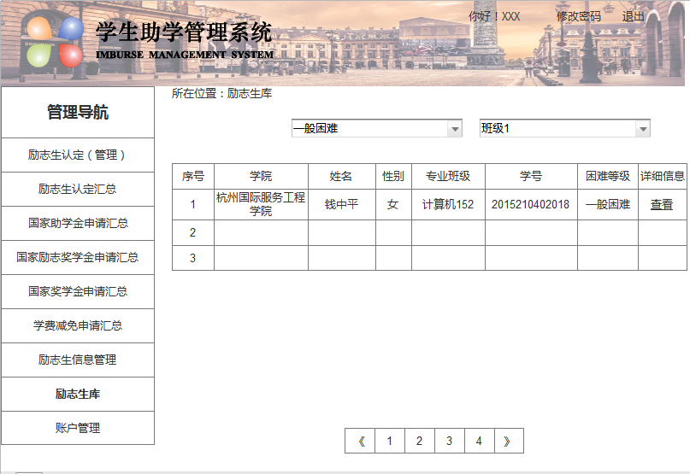
右侧同教师端改良版，更改事项详见另一文档

账户管理
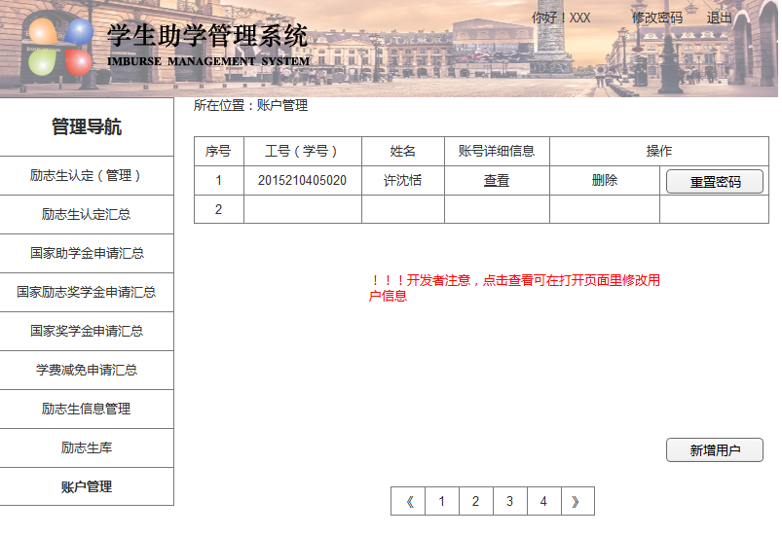
点击查看查看该账户所填邮箱、手机号等其他详细信息；点击删除删除该用户和该条记录；点击重置密码将密码重置为123456,；点击新增用户以非注册手段新增用户。

**励志生库查看的表格还没写，需要设计。

**学费减免的表格没写，需要设计。

**由于管理员端新增用户操作，需加一稍不同于注册页面的新增用户页面。
**管理员端的各项操作可能带来额外页面开销，写下去遇到了再列出来从长计议。

